辞职了怎么弄收入证明？没有工作怎么弄收入证明？文章解答
之前在市场管理不完善的时候，特别是在早几年，很多的网上借dai平台非常猖獗，而且都不需要提供太多的资质证明，导致了很多学生都很轻易的就超前消费，都还没出社会，就已经在网上欠了一屁股债。对于学生来说，社会经验不足，心智也还不成熟，可以想象在还没具体挣钱能力之前就已经欠下了网dai公司很多钱，对于他们将来的职业规划，已经发展道路的选择都会带来很大的影响，有可能就为了还债而误入歧途也不一定。
现在随着市场的监管不断的完善，无论是线上的和线下的，只是是涉及到借dai的，基本都需要提供比较多的相关资料，比如非学生证明、收入证明等，这样可以在很大程度上限制一部分胡乱操作的人群。然而对于另一部分群体，比如自由职业者，或者打散工者，他们平时也是在靠自己的双手养家糊口，只是因为不是在正常的单位上班，不能给他们开收入证明，所以当有时候着急有资金需求的时候，就被挡在了大门之外。从社会平等和人性化的角度，这样确实是不符合常理，并不是提供不了收入证明的群体，就一定是不具备偿还能力的人，还要视实际情况而定。
如果你也是辞职了，或者没有工作的空档期，但是需要需要弄收入证明，可以尝试通过朋友或者亲戚，如果有在公司当领导的，或者自己开公司的，或许可以帮忙弄一下。不过有时候朋友和亲戚也会介意，所以还需要自己衡量看看。也可以经由，金种子课堂号，无论你是在A地区还是B地区，都没有关系。
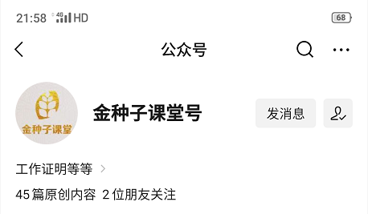
以上就是本次关于辞职了怎么弄收入证明？没有工作怎么弄收入证明？的相关分享内容，谢谢大家的阅读。

